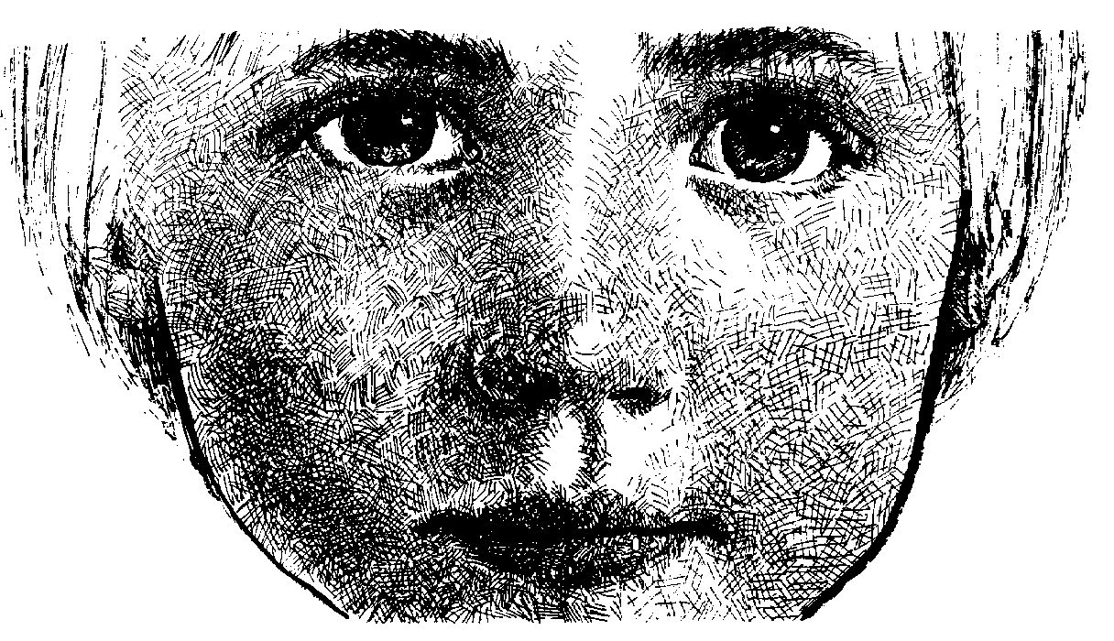
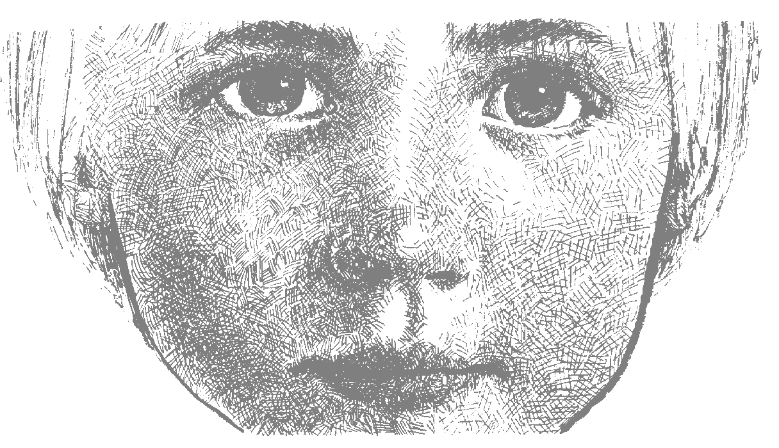
MATERIAL DE REFLEXIÓN – DERECHOS DEL NIÑO

Equipo de Urgencias Educativas
La Salle – Andalucía

